ВНИМАНИЕ
ДЕТИ!

На территории г. Екатеринбурга проводится профилактическое мероприятие «Внимание - Дети!» с 25 мая по 30 июля 2020 года, которое направлено на предупреждение дорожно-транспортных происшествий с участием несовершеннолетних в период летних школьных каникул.
За 4 месяца 2020 года на территории г. Екатеринбурга с участием детей зарегистрировано 27 дорожно-транспортных происшествий, в которых 31 ребенок получил ранения разной степени тяжести

Уважаемые родители!
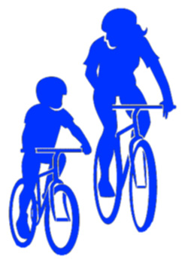
Разьясняйте своим детям правила безопасного поведения на дороге:
- переходить проезжую часть только в разрешенных местах;
- при переходе дороги необходимо убедиться в безопасности - обязательно посмотреть по сторонам;
- концентрировать свое внимание на возможных опасностях, ограничивающих видимость пешехода (стоящая автомашина, ограждение, кусты и тд.);
- не использовать во время перехода дороги капюшоны, наушники, телефоны и другие гаджеты, отвлекающие внимание;
- использовать на одежде световозвращающие элементы;
- в автомашине всегда пристегивать ремни безопасности и находится в детском удерживающем устройстве детям до 7 лет;
- катаясь на велосипеде, самокате, скейте, гироскутере и др. перед переходом проезжей части необходимо спешится;
- использовать велошлем и защитную экипировку.
Соблюдайте ПДД сами и помните, что личный пример –
самая доходчивая форма обучения!
